
二年级下期数学第( 14 )周周末练习题
做题要认真读题，做完仔细检查哦！
班级 姓名 家长签字
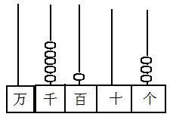
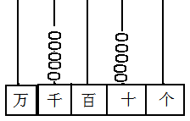
一、填一填。小学教育网http://www.Lspjy.com
1、

写作：___________ 写作：___________
读作：___________ 读作：___________
2、7km＝（ ）m 500cm＝（ ）m 45cm＝（ ）dm（ ）cm
3、（ ）或 □ 里最大能填几？
（ ）×8 < 35 ( )×6 < 34 70 > 9×( )
5□4 < 533 84□0 < 8429 10000 > □999
4、(1)平均分给5个小朋友，每个小朋友分到（ ）个苹果；
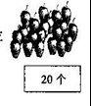
（2）平均分给6个小朋友，每个小朋友分到（ ）个
苹果，还剩（ ）个。
（3）每3个苹果放一盘，至少需要（ ）个盘子才能全部装下。
5、9个千、4个一组成的数是（ ），与它相邻的两个数是（ ）和（ ）。
6、○ □□○ □□……，照这样下去，第38个图形是（ ），第45个图形是（ ）。
二、你能准确地读出钟面上的时刻吗？并说出经过的时间。
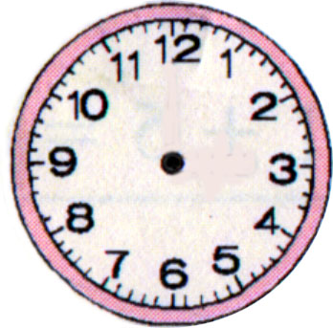

:
:
:
经过（ ）分
经过（ ）分

三、解决问题。ww.Lspjy.com
（1）一本故事书，我每天看5页，看了9天，还剩264页，这本书有多少页？

（2）工程队要挖一段565米长的水沟，已经挖了502米，剩下的每天挖7米，还要挖几天？

（3）5双袜子共要25元，一双鞋15元，一双袜子比一双鞋便宜多少元？

四、调查与统计。
